

**Об утверждении регламента государственной услуги "Учет иностранных периодических печатных изданий, распространяемых на территории Восточно-Казахстанской области"**

***Утративший силу***

Постановление Восточно-Казахстанского областного акимата от 15 апреля 2014 года N 106. Зарегистрировано Департаментом юстиции Восточно-Казахстанской области 20 мая 2014 года N 3340. Утратило силу - постановлением Восточно-Казахстанского областного акимата от 28 июля 2015 года N 183

      Примечание РЦПИ.  
      В тексте документа сохранена пунктуация и орфография оригинала.  
      Сноска. Утратило силу - постановлением Восточно-Казахстанского областного акимата от 28.07.2015 N 183 (вводится в действие по истечении десяти календарных дней после дня его первого официального опубликования).  
      В соответствии с пунктом 2 статьи 27 Закона Республики Казахстан от 23 января 2001 года "О местном государственном управлении и самоуправлении в Республике Казахстан", статьей 16 Закона Республики Казахстан от 15 апреля 2013 года "О государственных услугах", постановлением Правительства Республики Казахстан от 5 марта 2014 года № 180 "Об утверждении стандартов государственных услуг в области информации", Восточно-Казахстанский областной акимат **ПОСТАНОВЛЯЕТ**:  
      1. Утвердить прилагаемый регламент государственной услуги "Учет иностранных периодических печатных изданий, распространяемых на территории Восточно-Казахстанской области".  
      2. Настоящее постановление вводится в действие по истечении десяти календарных дней после дня его первого официального опубликования, но не ранее введения в действие постановления Правительства Республики Казахстан от 5 марта 2014 года № 180 "Об утверждении стандартов государственных услуг в области информации".

|  |  |
| --- | --- |
| *Аким области* | *Б. Сапарбаев* |

|  |  |
| --- | --- |
|  | Утвержден постановлением  Восточно-Казахстанского  областного акимата  от "15" апреля 2014 года № 106 |

**Регламент государственной услуги**  
**"Учет иностранных периодических печатных изданий,**  
**распространяемых на территории Восточно-Казахстанской области"**  
**1. Общие положения**

      1. Услугодателем государственной услуги "Учет иностранных периодических печатных изданий, распространяемых на территории Восточно-Казахстанской области" (далее – государственная услуга) является управление внутренней политики Восточно-Казахстанской области (далее – услугодатель). Прием заявлений и выдача результатов оказания государственной услуги осуществляется через:  
      1) услугодателя;  
      2) Республиканское государственное предприятие на праве хозяйственного ведения "Центр обслуживания населения" Комитета по контролю автоматизации государственных услуг и координации деятельности центров обслуживания населения Министерства транспорта и коммуникаций Республики Казахстан (далее – ЦОН);  
      3) веб-портал "электронного правительства" www.egov.kz (далее – ПЭП).  
      2. Форма оказания государственной услуги – электронная (частично автоматизированная) и (или) бумажная.  
      3. Результат оказания государственной услуги – справка об учете иностранных периодических печатных изданий, распространяемых на территории области.  
      Форма предоставления результата оказания государственной услуги – электронная и (или) бумажная.  
      В случае обращения за получением справки на бумажном носителе, результат оказания государственной услуги оформляется в электронном формате, распечатывается и заверяется печатью и подписью уполномоченного лица услугодателя.

**2. Описание порядка действий структурных подразделений**  
**(работников) услугодателя в процессе оказания государственной**  
**услуги**

      4. Основанием для начала процедуры (действия) по оказанию государственной услуги является наличие заявления услугополучателя или электронного запроса через ПЭП.  
      5. Содержание процедур (действий), входящих в состав процесса оказания государственной услуги, длительность выполнения:  
      1) прием и регистрация работником канцелярии заявления и документов услугополучателя, предусмотренных пунктом 9 стандарта государственной услуги "Учет иностранных периодических печатных изданий, распространяемых на территории области, города республиканского значения, столицы", утвержденного постановлением Правительства Республики Казахстан от 5 марта 2014 года № 180 (далее – Стандарт), в журнале регистрации заявлений, время выполнения – 15 минут;  
      2) рассмотрение руководителем услугодателя заявления и документов услугополучателя и определение ответственного отдела, передача руководителю ответственного отдела на рассмотрение, время выполнения – в течение 15 минут с момента поступления;  
      3) рассмотрение заявления и документов услугополучателя руководителем ответственного отдела, определение специалиста и передача заявления и документов ему на исполнение, время выполнения – в течение 15 минут с момента поступления;  
      4) проверка документов услугополучателя специалистом отдела, оформление справки об учете иностранных периодических печатных изданий, распространяемых на территории области, либо мотивированного ответа об отказе в оказании государственной услуги, время выполнения – в течение 8 рабочих дней с момента сдачи услугополучателем необходимых документов;  
      5) проверка руководителем услугодателя и подписание справки об учете иностранных периодических печатных изданий, распространяемых на территории области, либо мотивированного ответа об отказе в оказании государственной услуги, время выполнения – в течение 30 минут;  
      6) выдача работником канцелярии подписанной справки об учете иностранных периодических печатных изданий, распространяемых на территории области, либо мотивированного ответа об отказе в оказании государственной услуги услугополучателю.  
      Срок оказания государственной услуги с момента сдачи пакета документов услугодателю, в ЦОН, а также при обращении на портал – 10 (десять) рабочих дней. При обращении в ЦОН день приема документов не входит в срок оказания государственной услуги.  
      6. Результатом процедуры (действия) по оказанию государственной услуги по действию 1, указанному в пункте 5 настоящего Регламента, являются зарегистрированные документы, которые служат основанием для начала выполнения действия 2, указанного в пункте 5 настоящего Регламента.  
      Результатом процедуры (действия) по оказанию государственной услуги по действию 2, указанному в пункте 5 настоящего Регламента, является резолюция руководителя услугодателя, которая служит основанием для начала выполнения действия 3, указанного в пункте 5 настоящего Регламента.  
      Результатом процедуры (действия) по оказанию государственной услуги по действию 3, указанному в пункте 5 настоящего Регламента, является резолюция руководителя ответственного отдела, которая служит основанием для начала выполнения действия 4, указанного в пункте 5 настоящего Регламента.  
      Результатом процедуры (действия) по оказанию государственной услуги по действию 4, указанному в пункте 5 настоящего Регламента, является оформление справки об учете иностранных периодических печатных изданий, распространяемых на территории области, либо мотивированный ответ об отказе в оказании государственной услуги, который служит основанием для начала выполнения действия 5, указанного в пункте 5 настоящего Регламента.  
      Результатом процедуры (действия) по оказанию государственной услуги по действию 5, указанному в пункте 5 настоящего Регламента, является подписанная справка об учете иностранных периодических печатных изданий, распространяемых на территории области, либо мотивированный ответ об отказе в оказании государственной услуги, который служит основанием для начала выполнения действия 6, указанного в пункте 5 настоящего Регламента.  
      Результатом процедуры (действия) по оказанию государственной услуги по действию 6, указанному в пункте 5 настоящего Регламента, является выдача справки об учете иностранных периодических печатных изданий, распространяемых на территории области, либо мотивированного ответа об отказе в оказании государственной услуги услугополучателю.

**Описание порядка взаимодействия структурных подразделений**  
**(работников) услугодателя в процессе оказания государственной**  
**услуги**

      7. Перечень структурных подразделений (работников) услугодателя, которые участвуют в процессе оказания государственной услуги:  
      1) работник канцелярии;  
      2) руководитель;  
      3) руководитель ответственного отдела;  
      4) специалист отдела.  
      8 Описание процедур (действий), необходимых для оказания государственной услуги:  
      1) прием и регистрация работником канцелярии заявления и документов услугополучателя, предусмотренных пунктом 9 Стандарта, в журнале регистрации заявлений, время выполнения – 15 минут;  
      2) рассмотрение руководителем услугодателя заявления и документов услугополучателя и определение ответственного отдела, передача руководителю ответственного отдела на рассмотрение, время выполнения – в течение 15 минут с момента поступления;  
      3) рассмотрение заявления и документов услугополучателя руководителем ответственного отдела, определение специалиста и передача заявления и документов ему на исполнение, время выполнения – в течение 15 минут с момента поступления;  
      4) проверка документов услугополучателя специалистом отдела, оформление справки об учете иностранных периодических печатных изданий, распространяемых на территории области, либо мотивированного ответа об отказе в оказании государственной услуги, время выполнения – в течение 8 рабочих дней с момента сдачи услугополучателем необходимых документов;  
      5) проверка руководителем услугодателя и подписание справки об учете иностранных периодических печатных изданий, распространяемых на территории области, либо мотивированного ответа об отказе в оказании государственной услуги, время выполнения – в течение 30 минут;  
      6) выдача работником канцелярии подписанной справки об учете иностранных периодических печатных изданий, распространяемых на территории области, либо мотивированного ответа об отказе в оказании государственной услуги услугополучателю.  
      Описание последовательности процедур (действий) указано в блок-схеме прохождения каждого действия (процедуры) согласно приложению 1 к настоящему Регламенту.

**4. Описание порядка взаимодействия с центром обслуживания**  
**населения, а также порядка использования информационных систем**  
**в процессе оказания государственной услуги**

      9. Услугополучатели для получения государственной услуги обращаются в ЦОН с предоставлением необходимых документов и информации согласно требованиям пункта 9 Стандарта.  
      Описание порядка обращения в ЦОН, длительность обработки запроса услугополучателя, порядок получения результата оказания государственной услуги:  
      процесс 1 – процесс авторизации оператора ЦОНа на ИС ЦОНа для оказания государственной услуги;  
      условие 1 – проверка на ИС ЦОНа подлинности данных о зарегистрированном операторе через логин и пароль, либо ЭЦП;  
      процесс 2 – формирование сообщения об отказе в авторизации на ИС ЦОН в связи с имеющимися нарушениями в данных оператора ЦОНа;  
      процесс 3 – выбор оператором ЦОНа государственной услуги, вывод на экран формы запроса для оказания услуги и заполнение формы (ввод данных) с учетом ее структуры и форматных требований;  
      процесс 4 – подписание посредством ЭЦП оператора ЦОНа заполненной формы запроса на оказание государственной услуги и получение информации о дальнейших действиях оператора;  
      условие 2 – проверка соответствия идентификационных данных (между ИИН, указанными в запросе и ИИН, в регистрационном свидетельстве ЭЦП), срока действия регистрационного свидетельства ЭЦП и отсутствия в списке отозванных (аннулированных) регистрационных свидетельств в ИС ЦОНа;  
      процесс 5 – формирование сообщения об отказе в запрашиваемой государственной услуге в связи с неподтверждением подлинности ЭЦП оператора;  
      процесс 6 – направление подписанного ЭЦП услугополучателя электронного документа (запроса услугополучателя) через ШЭП/РШЭП в ИС МИО и обработка электронной государственной услуги специалистом отдела;  
      процесс 7 – формирование специалистом отдела результата оказания государственной услуги (справки об учете иностранных периодических печатных изданий, распространяемых на территории области, либо мотивированного письменного ответа об отказе в оказании государственной услуги). Электронный документ формируется с использованием ЭЦП специалистом отдела и передается в информационную систему ЦОНа;  
      процесс 8 – выдача работником ЦОНа нарочно или посредством отправки на электронную почту услугополучателя результата государственной услуги (справки об учете иностранных периодических печатных изданий, распространяемых на территории области, либо мотивированного письменного ответа об отказе в оказании государственной услуги).  
      При сдаче услугополучателем всех необходимых документов через ЦОН – подтверждением принятия заявления является расписка о приеме соответствующих документов с указанием:   
      1) номера и даты приема запроса;  
      2) вида запрашиваемой государственной услуги;  
      3) количества и названий приложенных документов;  
      4) даты (времени) и места выдачи документов;  
      5) фамилии, имени, отчества работника ЦОНа, принявшего заявление на оформление документов;  
      6) фамилии, имени, отчества услугополучателя, фамилии, имени, отчества представителя услугополучателя и их контактные телефоны.  
      Диаграмма функционального взаимодействия информационных систем, задействованных в оказании государственной услуги, приведена в приложении 2 (диаграмма № 1) к настоящему Регламенту.  
      10. Описание порядка обращения и последовательности процедур услугополучателя для получения государственной услуги через ПЭП:  
      процесс 1 – процесс ввода услугополучателем ИИН/БИН и пароля (процесс авторизации) на ПЭП для получения государственной услуги;  
      условие 1 – проверка на ПЭП подлинности данных о зарегистрированном услугополучателе через ИИН/БИН и пароль;  
      процесс 2 – формирование ПЭП сообщения об отказе в авторизации в связи с имеющимися нарушениями в данных услугополучателя;  
      процесс 3 – выбор услугополучателем государственной услуги, вывод на экран формы запроса для оказания услуги и заполнение услугополучателем формы (ввод данных) с учетом ее структуры и форматных требований;  
      процесс 4 – подписание посредством ЭЦП услугополучателя заполненной формы запроса на оказание государственной услуги;  
      условие 2 – проверка соответствия идентификационных данных (между ИИН/БИН, указанными в запросе и ИИН/БИН, в регистрационном свидетельстве ЭЦП), срока действия регистрационного свидетельства ЭЦП и отсутствия в списке отозванных (аннулированных) регистрационных свидетельств на ПЭП;  
      процесс 5 – формирование сообщения об отказе в оказании запрашиваемой государственной услуги в связи с неподтверждением подлинности ЭЦП услугополучателя;  
      процесс 6 – направление подписанного ЭЦП услугополучателя электронного документа (запроса услугополучателя) через ШЭП/РШЭП в ИС МИО и обработка государственной услуги специалистом отдела;  
      процесс 7 – формирование специалистом отдела результата оказания государственной услуги (справка об учете иностранных периодических печатных изданий, распространяемых на территории области, либо мотивированного письменного ответа об отказе в оказании государственной услуги). Электронный документ формируется с использованием ЭЦП специалистом отдела и передается в личный кабинет на ПЭП.  
      Диаграмма функционального взаимодействия информационных систем, задействованных в оказании государственной услуги, приведена в приложении 2 (диаграмма № 2) к настоящему Регламенту.  
      11. Описание порядка обработки и последовательности процедур услугодателя при оказании государственной услуги через услугодателя:  
      процесс 1 – процесс ввода специалистом отдела ИИН и пароля (процесс авторизации) в ИС МИО для получения государственной услуги;  
      условие 1 – проверка в ИС МИО подлинности данных о зарегистрированном специалисте отдела через ИИН и пароль;  
      процесс 2 – формирование ИС МИО сообщения об отказе в авторизации в связи с имеющимися нарушениями в данных специалиста отдела;  
      процесс 3 – выбор специалистом отдела государственной услуги, вывод на экран формы запроса для оказания услуги и заполнение формы (ввод данных) с учетом ее структуры и форматных требований;  
      процесс 4 – подписание посредством ЭЦП специалиста отдела заполненной формы запроса на оказание государственной услуги;  
      условие 2 – проверка соответствия идентификационных данных (между ИИН, указанным в запросе и ИИН, в регистрационном свидетельстве ЭЦП), срока действия регистрационного свидетельства ЭЦП и отсутствия в списке отозванных (аннулированных) регистрационных свидетельств в ИС МИО;  
      процесс 5 – формирование сообщения об отказе в оказании запрашиваемой государственной услуге в связи с неподтверждением подлинности ЭЦП специалиста отдела;  
      процесс 6 – обработка государственной услуги специалистом отдела;  
      процесс 7 – формирование специалистом отдела результата оказания государственной услуги (справки об учете иностранных периодических печатных изданий, распространяемых на территории области, либо мотивированного ответа об отказе в оказании государственной услуги). Электронный документ формируется с использованием ЭЦП специалиста отдела;  
      процесс 8 – выдача специалистом отдела нарочно или посредством отправки на электронную почту услугополучателя результата государственной услуги (справки об учете иностранных периодических печатных изданий, распространяемых в области, либо мотивированного письменного ответа об отказе в оказании государственной услуги).  
      Диаграмма функционального взаимодействия информационных систем, задействованных в оказании государственной услуги, приведена в приложении 2 (диаграмма № 3) к настоящему Регламенту.  
      Примечание.  
      Расшифровка аббревиатур:  
      ЭЦП – электронная цифровая подпись;  
      ПЭП – портал электронного правительства;  
      БИН – бизнес - идентификационный номер;  
      ИИН – индивидуальный идентификационный номер;  
      ИС МИО – информационная система местного исполнительного органа;  
      ИС НУЦ – информационная система национального удостоверяющего центра;  
      ИС ЦОНа – информационная система Центра обслуживания населения;  
      ШЭП – шлюз электронного правительства;  
      РШЭП – региональный шлюз электронного правительства.  
 

|  |  |
| --- | --- |
|  | Приложение 2  к регламенту государственной услуги  "Учет иностранных периодических печатных изданий,  распространяемых на территории  Восточно-Казахстанской области" |

**Диаграмма № 1 функционального взаимодействия при оказании**  
**государственной услуги через ИС ЦОН**

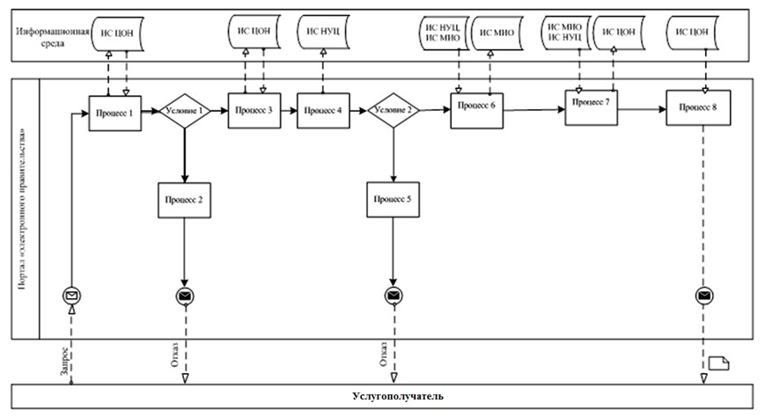

**Диаграмма № 2 функционального взаимодействия при оказании**  
**государственной услуги через ПЭП**

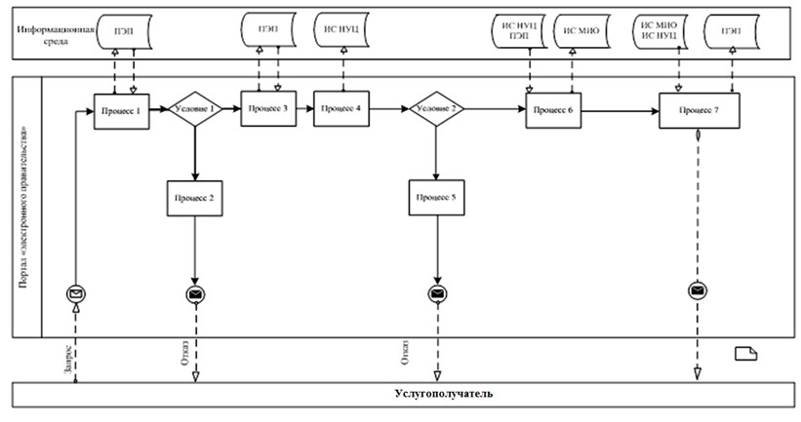

**Диаграмма № 3 функционального взаимодействия при оказании**  
**государственной услуги через услугодателя**

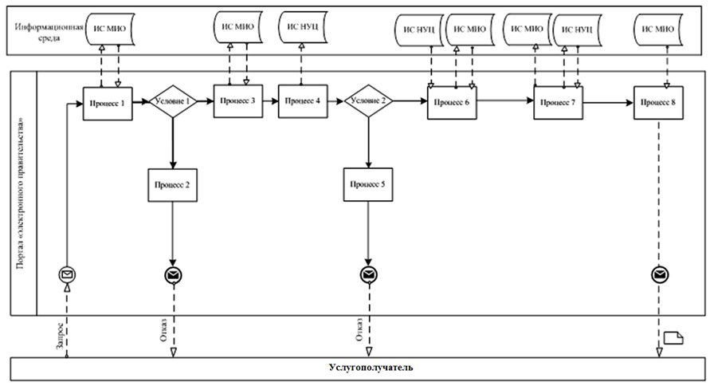

**Условные обозначения:**

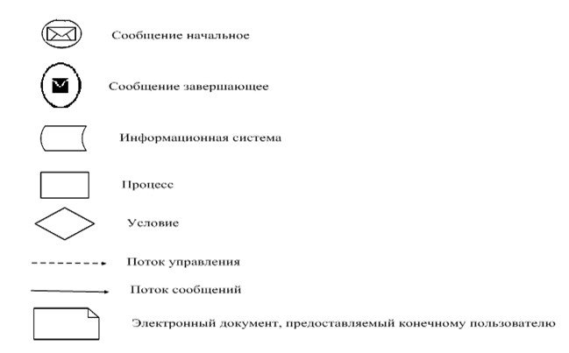

© 2012. РГП на ПХВ «Институт законодательства и правовой информации Республики Казахстан» Министерства юстиции Республики Казахстан